Разработка современных энергоэффективных воздухоприготовительных центров систем кондиционирования воздуха и вентиляции
А.Н. Гвоздков, О.Ю. Суслова, А.В. Авдонин, А.А. Викстрем
Волгоградский государственный технический университет
Аннотация: В статье рассматриваются особенности работы воздухоприготовительного центра (ВПЦ) на основе форсуночных камер орошения (ФКО), разработана конструкция экспериментального стенда и представлены результаты испытаний ФКО, позволившие определить пути их совершенствования, в частности в нижней части рабочего пространства была размещена плоскопараллельная насадка. Экспериментально было установлено, что эффективность процессов тепло-и влагообмена возрастает в среднем на 6÷10%.
Ключевые слова: воздухоприготовительный центр, форсуночная камера орошения, тепло- и массообмен, эффективность.
Экономия энергоресурсов в строительном комплексе РФ приобретает в последнее время особое значение. В первую очередь это связано с тем, что 40% добываемого в стране топлива и до 10% производимой электрической энергии тратится на покрытие нужд отопления, охлаждения, горячего водоснабжения, вентиляции и кондиционирования воздуха [1].
Анализ затрат энергии показал, что одними из наиболее энергоемких объектов являются жилые и общественные здания, в частности, их инженерное оборудование, включая системы кондиционирования воздуха и вентиляции (СКВ и В), которые потребляют значительное количество тепловой и электрической энергии и оказывают существенное влияющих на тепловой и воздушный режим зданий [2, 3].
Сокращение потребления энергии СКВ и В может осуществляться по различным направлениям, среди которых: совершенствование конструкций воздухоприготовительных центров (ВПЦ) систем кондиционирования воздуха и вентиляции, использование нетрадиционных источников энергии, оптимизация регулирования и эксплуатации систем.
Важное место занимает утилизация вторичных энергоресурсов (ВЭР), в частности, теплоты вытяжного (удаляемого) воздуха.
Типовые схемы ВПЦ предусматривают как возможность нагрева, охлаждения и увлажнения приточного воздуха, так и утилизацию тепловой энергии удаляемого воздуха [4]. Для этих целей в ВПЦ применяются утилизаторы тепла контактного типа, в которых, при непосредственном контакте воздуха с жидкостью, осуществляется тепловлажностная обработка (ТВО) воздуха. В качестве контактных аппаратов могут применяться форсуночные камеры орошения, пленочные теплообменники, камеры с орошаемой насадкой и др.
На рис.1 изображена принципиальная схема ВПЦ, обеспечивающего возможность утилизации тепловой энергии удаляемого воздуха, с использованием в качестве контактного аппарата форсуночной камеры орошения (ФКО).
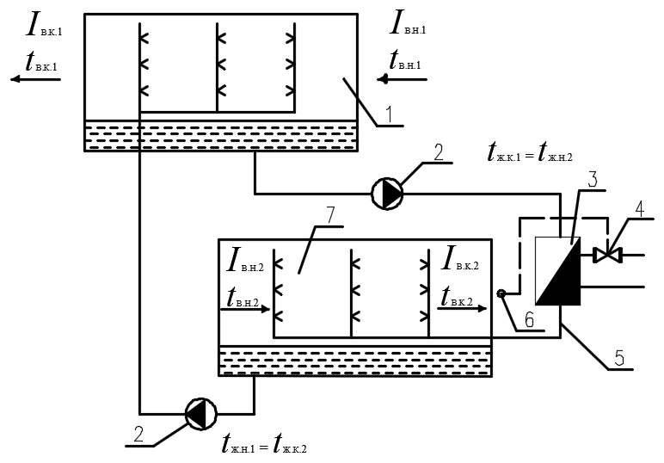
Рис. 1. – Воздухоприготовительный центр

Воздухоприготовительный центр включает в себя ФКО в потоке удаляемого воздуха 1, циркуляционный насос 2, подогреватель промежуточного теплоносителя 3, регулирующий клапан 4, трубопровод для подачи теплоносителя 5, датчик температуры 6, а также ФКО в потоке приточного воздуха 7.
Работа ВПЦ в холодный период года осуществляется следующим образом. Удаляемый из помещения теплый воздух поступает в ФКО 1, где, взаимодействуя с промежуточным теплоносителем (жидкостью), охлаждается и осушается. Промежуточный теплоноситель при контакте с теплым воздухом нагревается и поступает в ФКО 7, расположенную в потоке приточного воздуха, где происходит нагрев и увлажнение наружного воздуха. В циркуляционной линии промежуточного теплоносителя предусматривается установка подогревателя 3, в котором, при необходимости, осуществляет дополнительный подогрев теплоносителя.
Во избежание случаев замерзания промежуточного теплоносителя в холодный период года в качестве рабочей жидкости могут быть использованы растворы солей, например, раствор хлористого лития (LiCl), что позволяет также и увлажнять приточный воздух за счет влаги, сорбируемой из вытяжного воздуха [4].
Учитывая особенности работы ВПЦ, следует отметить, что основная доля затрат энергии приходится на осуществление тепловлажностной обработки воздуха в контактных аппаратах, в частности, на создание поверхности контакта взаимодействующих сред (воздуха и жидкости). В связи с этим, вопрос совершенствования контактных аппаратов с целью повышения их энергетической эффективности за счет более интенсивного протекания процессов тепловлагообмена, в настоящее время является особенно актуальным и экономически целесообразным.
Образование поверхности контакта в рабочем пространстве ФКО обеспечивается путем распыления воды в потоке обрабатываемого воздуха при помощи распылителей, в качестве которых часто используются форсунки.
При распылении воды образуется развитая поверхность контакта, зависящая от размера и количества капель в факеле распыла, их скорости и направления движения в объеме рабочего пространства, давления воды перед форсунками и др. [5].
Сложность учета всех факторов, влияющих на формирование поверхности контакта, очень часто не позволяет однозначно оценить термодинамическую эффективность реализации процессов тепловлагообмена (ТВО) в рабочем пространстве ФКО [6].
Следует также отметить, что режимы работы ФКО характеризуются широким диапазоном изменения начальных параметров воздуха и воды, что часто приводит к нарушению оптимальных термодинамических условий взаимодействия воздуха и воды и снижению эффективности протекания обменных процессов [7].
Анализ известных конструктивных решений ФКО, направленных на повышение эффективности обработки воздуха показал, что основное направление исследований – это оптимизация конструктивных элементов рабочего пространства. При этом для интенсификации процессов обработки воздуха предлагаются более совершенные элементы ФКО, такие как форсунки, сепараторы, а также технические решения по их размещению внутри камеры [8].
Однако при этом не учитывается, что при изменении режимов работы камеры орошения нарушаются гидродинамические условия взаимодействия из-за неравномерного распределения жидкости по высоте рабочего пространства ФКО, в частности, в нижней ее части, что приводит к снижению термодинамической эффективности ее работы [9, 10].
Учитывая данное обстоятельство, для исследования протекания процессов тепловлагообмена в ФКО, определения эффективных режимов работы и установления ее теплотехнических характеристик в лаборатории вентиляции и кондиционирования воздуха института архитектуры и строительства ВолгГТУ был разработан и изготовлен экспериментальный стенд, представляющий собой малогабаритную приточную установку на базе усовершенствованной ФКО (рис.2).

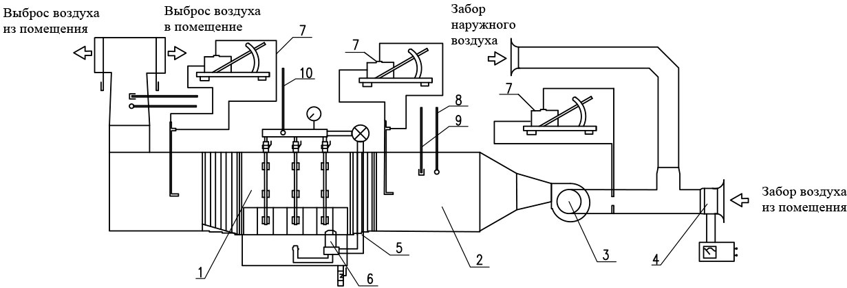
Рис. 2. – Принципиальная схема экспериментального стенда
Экспериментальный стенд состоит из форсуночной камеры (1), участка стабилизации потока (2), центробежного вентилятора (3) с электронагревателем (4), циркуляционного трубопровода (5) с размещенным на нем центробежным насосом (6), а также комплекта измерительных приборов, включающего микроманометр ММН-240 (7), «сухой»(8) и «мокрый» (9) термометры в потоке воздуха и термометр (10) в потоке воды.
Длина камеры орошения с учетом входных и выходных сепараторов составляла 1,33 м, вдоль которой располагались стояки с форсунками двухстороннего распыла. Для возможности исследования различных гидродинамических режимов работы ФКО было принято к установке три ряда стояков с расстоянием между ними 22,5 см.
Использование плоскопараллельной насадки в нижней части камеры орошения позволяет стабилизировать условия взаимодействия воздуха и воды, обеспечивая наиболее полный их контакт за счет равномерного распределения жидкости по поверхности пластин. Это способствует снижению аэродинамического сопротивления потоку обрабатываемого воздуха в нижней части камеры орошения и его равномерному распределению по живому сечению камеры орошения. В конечном итоге достигается поддержание оптимальных гидродинамических условий взаимодействия контактирующих сред в нижней части камеры орошения, что обеспечивает повышение эффективности тепловлажностной обработки воздуха.
При проведении экспериментальных исследований была предусмотрена возможность перемещения плоскопараллельной насадки на высоту до 200 мм по отношению к уровню воды в поддоне камеры орошения.
Для оценки эффективности процессов тепловлажностной обработки воздуха в изоэнтальпийном режиме обработки воздуха был принят коэффициент адиабатической эффективности вида:
$E_{a}=\frac{t_{1}−t_{2}}{t_{1}−t_{м}}$ (1)
где t₁ – начальная температура воздуха по сухому термометру, ^{о}С; t₂ – конечная температура воздуха по сухому термометру, ^{о}С; t_{м} – температура обрабатываемого воздуха по мокрому термометру, ^{о}С.
Основными факторами, оказывающими влияние на эффективность протекания процессов тепловлагообмена, рассматривались коэффициент орошения, массовая скорость потока воздуха, а так же особенности конструктивного решения рабочего пространства ФКО, в частности, высота плоскопараллельной насадки в потоке воздуха и количество рядов форсунок.
При проведении экспериментов параметры обрабатываемого воздуха изменялись в диапазоне t_{c} = 21,2÷27,8 °C; t_{м} = 11,8÷18,1 °С. Значение коэффициента орошения В и массовой скорости vρ варьировались, соответственно, в пределах 0,46÷3,0 кг⁄кг и 1,08÷2,35 кг/м²с.
Изменение конструктивных параметров ФКО касалось возможности регулирования высоты плоскопараллельной насадки h в диапазоне 0-200 мм, чему соответствовало изменение относительной величины H/(H-h) в диапазоне значений 1÷1,48. Также изменялось количество n рядов работающих стояков – n = 1÷3.
По результатам произведенных замеров режимных параметров определялись основные показатели, характеризующие эффективность реализации процессов тепловлагообмена в рабочем пространстве ФКО.
Обработка результатов экспериментов предусматривалась как в явном (2), так и в критериальном виде (3):
$E_{a}=f(vρ;B;H/(H−h))$ (2)
$\text{Nu};Nu^{'}=f(\text{Re;Pr,}H/(H−h))$ (3)
В результате математической обработки данных результатов экспериментов было получено аналитическое выражение для коэффициента адиабатической эффективности:
$E_{a}=\text{0,675}(νρ)^{\text{0,13}}B^{\text{0,16}}(H/(H−h))^{\text{0,5}}$ (4)
Выражение (4) для Е_{а} справедливо для области изменения параметров: В = 0,46÷3,01 кг/кг; vρ = 1,08÷2,35 кг/м²с; H/(H-h) = 1÷1,48.
Обобщение результатов экспериментальных исследований по теплообмену предусматривало использование критерия Нуссельта (Nu), учитывающего в качестве движущей силы теплообмена разность температур, а по влагообмену – диффузионного критерия Нуссельта (Nu’), учитывающего в качестве движущей силы влагообмена разность парциальных давлений.
В результате обработки опытных данных получены следующие выражения обобщенной функциональной зависимости:
для теплового критерия Нуссельта
$\text{Nu}=\text{3758,3}{\text{Re}}^{\text{0,4}}{\text{Pr}}^{\text{0,33}}(H/(H−h))^{\text{0,54}}$ (5)
для диффузионного критерия Нуссельта
$Nu^{'}=\text{342,6}{\text{Re}}^{\text{0,52}}{\text{Pr}}^{\text{0,33}}(H/(H−h))^{\text{0,52}}$ (6)
Уравнения (5) и (6) справедливы в диапазоне изменения значений критерия Рейнольдса Re = 35000÷75000 и значения Н/(Н – h) = 1÷1,48.
На рис.3 представлены результаты обработки экспериментальных данных в виде зависимости коэффициента адиабатической эффективности Е_{а} от коэффициента орошения В, при различных значениях критерия h/H, представляющего относительное значение высоты насадки
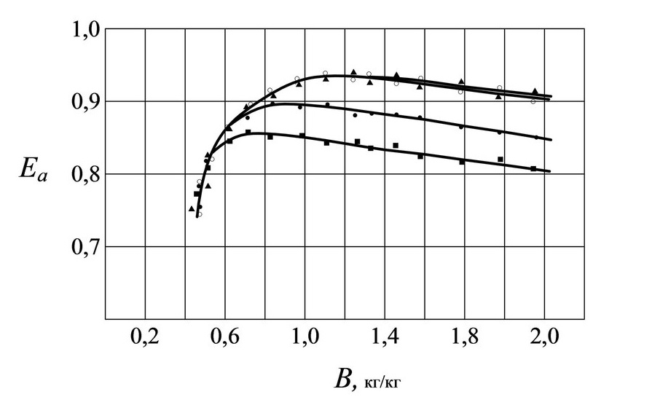
Рис. 3 Зависимость коэффициента адиабатической эффективности Е_{а} от коэффициента орошения В при: ○ – h/H = 0,5; ▲– h/H = 0,33;
● – h/H = 0,167; ■ – h/H = 0.
Из приведенной зависимости видно, что при малых значениях коэффициента орошения (В ≤ 0,55 кг/кг) плоскопараллельная насадка не влияет на эффективность протекания процессов тепловлагообмена, что обусловлено неполным контактом воздуха с водой. При увеличении коэффициента орошения до значения В = 0,7 кг/кг, значение Е_{а} увеличивается от 0,83 до 0,88, при увеличении h/H от 0 до 0,167. При дальнейшем увеличении коэффициента орошения до В=1,2 кг/кг, значение Е_{а} увеличивается от 0,84 до 0,89, при увеличении h/H от 0 до 0,167 и от 0,84 до 0,94 при увеличении h/H от 0 до 0,33.
При значении h/H равном 0,33 и 0,5 значения Е_{а} практически не отличаются друг от друга во всем диапазоне значений В. Таким образом, увеличение h/H более чем 0,33 представляется нецелесообразным. Также при увеличении h/H происходит расширение оптимального диапазона взаимодействия воздуха и воды. В частности, при h/H=0 – В=0,550,8 кг/кг, при h/H=0,16 – В=0,550,92 кг/кг, а при h/H=0,33 – В=0,551,2 кг/кг.
Таким образом, повышение эффективности обработки приточного воздуха в ВПЦ может быть достигнуто за счет оптимизации рабочего пространства контактного аппарата, исключающей нарушение гидродинамических и гигротермических условий взаимодействия контактирующих сред.
Обработка экспериментальных данных (рис.3) с использованием коэффициента адиабатической эффективности Е_{а} позволила установить, что при использовании плоскопараллельной насадки в нижней части рабочего пространства камеры орошения эффективность процессов тепло-и влагообмена возрастает в среднем на 6÷10%.

Литература
1. Кокорин О.Я. Энергосбережение в системах отопления, вентиляции, кондиционирования. М.: Издательство АСВ, 2013. 256 с.
2. Абрамян С.Г., Матвийчук Т.А. К вопросу энергетической эффективности зданий и сооружений // Инженерный вестник Дона, 2017, №1. URL: ivdon.ru/ru/magazine/archive/n1y2017/3993/.
3. Галкина Н.И. КПД систем вентиляции // Инженерный вестник Дона, 2017, №2. URL: ivdon.ru/ru/magazine/archive/N2y2017/4106.
4. Богословский В.Н., Поз М.Я. Теплофизика аппаратов утилизации тепла систем отопления, вентиляции и кондиционирования воздуха. М.:Стройиздат, 1983. 319 с.
5. Тарабанов М.Г., Видин Ю.В., Бойков Г.П. Тепло- и массоперенос в камерах орошения кондиционеров с форсунками распыления. Красноярск: КПИ, 1974. 210 с.
6. Андреев Е.И. Расчет тепло-и массообмена в контактных аппаратах. Л.: Энергоатомиздат, 1985. 192 с.
7. Гвоздков А.Н. Процесс тепло- и влагообмена в системе «воздух-вода» с позиции теории потенциала влажности. Известия Вузов. Строительство. 2015. №11-12(683-684). С. 31-41.
8. Pandelidis, D.; Anisimov, S.; Worek William M. Performance study of the Maisotsenko Cycle heat exchangers in different air-conditioning applications. International Journal of Heat and Mass Transfer. 2015. Volume 81 (2015). pp. 207–221.
9. Khudheyer Ahmed F. Experimental study for heat and mass transfer from moist air flowing over moving water film. ARPN Journal of Engineering and Applied Sciences. 2011. Volume 6 (7). pp. 110-117.
10. Гвоздков А.Н., Суслова О.Ю. К вопросу повышения энергетической эффективности систем кондиционирования воздуха и вентиляции на основе регулирования режимов обработки воздуха в контактных аппаратах // Интернет-вестник ВолгГАСУ. Сер.: Политематическая. 2014. Вып. 3(34). Ст. 3. URL: vestnik.vgasu.ru/

References
1. Kokorin O.Ja. Jenergosberezhenie v sistemah otoplenija, ventiljacii, kondicionirovanija [Energy saving in heating, ventilation, air conditioning systems]. M.: Izdatel'stvo ASV, 2013. 319 р.
2.Abramjan S.G., Matvijchuk T.A. Inženernyj vestnik Dona (Rus). 2017. №1. URL: ivdon.ru/ru/magazine/archive/n1y2017/3993/.
3. Galkina N.I. Inženernyj vestnik Dona (Rus). 2017. №2. URL: ivdon.ru/ru/magazine/archive/N2y2017/4106.
4. V.N.Bogoslovskij, M.Ja.Poz Teplofizika apparatov utilizacii tepla sistem otoplenija, ventiljacii i kondicionirovanija vozduha [Thermophysics of units waste heat recovery systems heating, ventilation and air-conditioning]. M.:Strojizdat, 1983. 319 р.
5. M.G.Tarabanov, Ju.V.Vidin, G.P.Bojkov Teplo- i massoperenos v kamerah oroshenija kondicionerov s forsunkami raspylenija [Heat and mass transfer in spray chambers of air-conditioners with spray nozzles]. Krasnojarsk: KPI, 1974. 210 р.
6. E.I Andreev Raschet teplo-i massoobmena v kontaktnyh apparatah [Calculation of heat and mass transfer in the contact units]. L.: Jenergoatomizdat, 1985. 192 р.
7. Gvozdkov A.N. Izvestija Vuzov. Stroitel'stvo. 2015. №11-12(683-684). рр. 31-41.
8. Pandelidis, D.; Anisimov, S.; Worek William M. International Journal of Heat and Mass Transfer. 2015. Volume 81 (2015). рр. 207–221.
9. Khudheyer Ahmed F. ARPN Journal of Engineering and Applied Sciences. 2011. Volume 6 (7). рр. 110-117.
10. A. N. Gvozdkov, O. Ju. Suslova. Internet-vestnik VolgGASU. Ser.: Politematicheskaja.2014. Vyp. 3(34). St. 3. URL:vestnik.vgasu.ru/

